Страница «НОВОСТИ»

**Главная функция на странице возможность переключения просмотра новостей компании, новостей отрасли, новостей одновременно компании и отрасли.** Нужно подумать как технически сделать данное переключение.

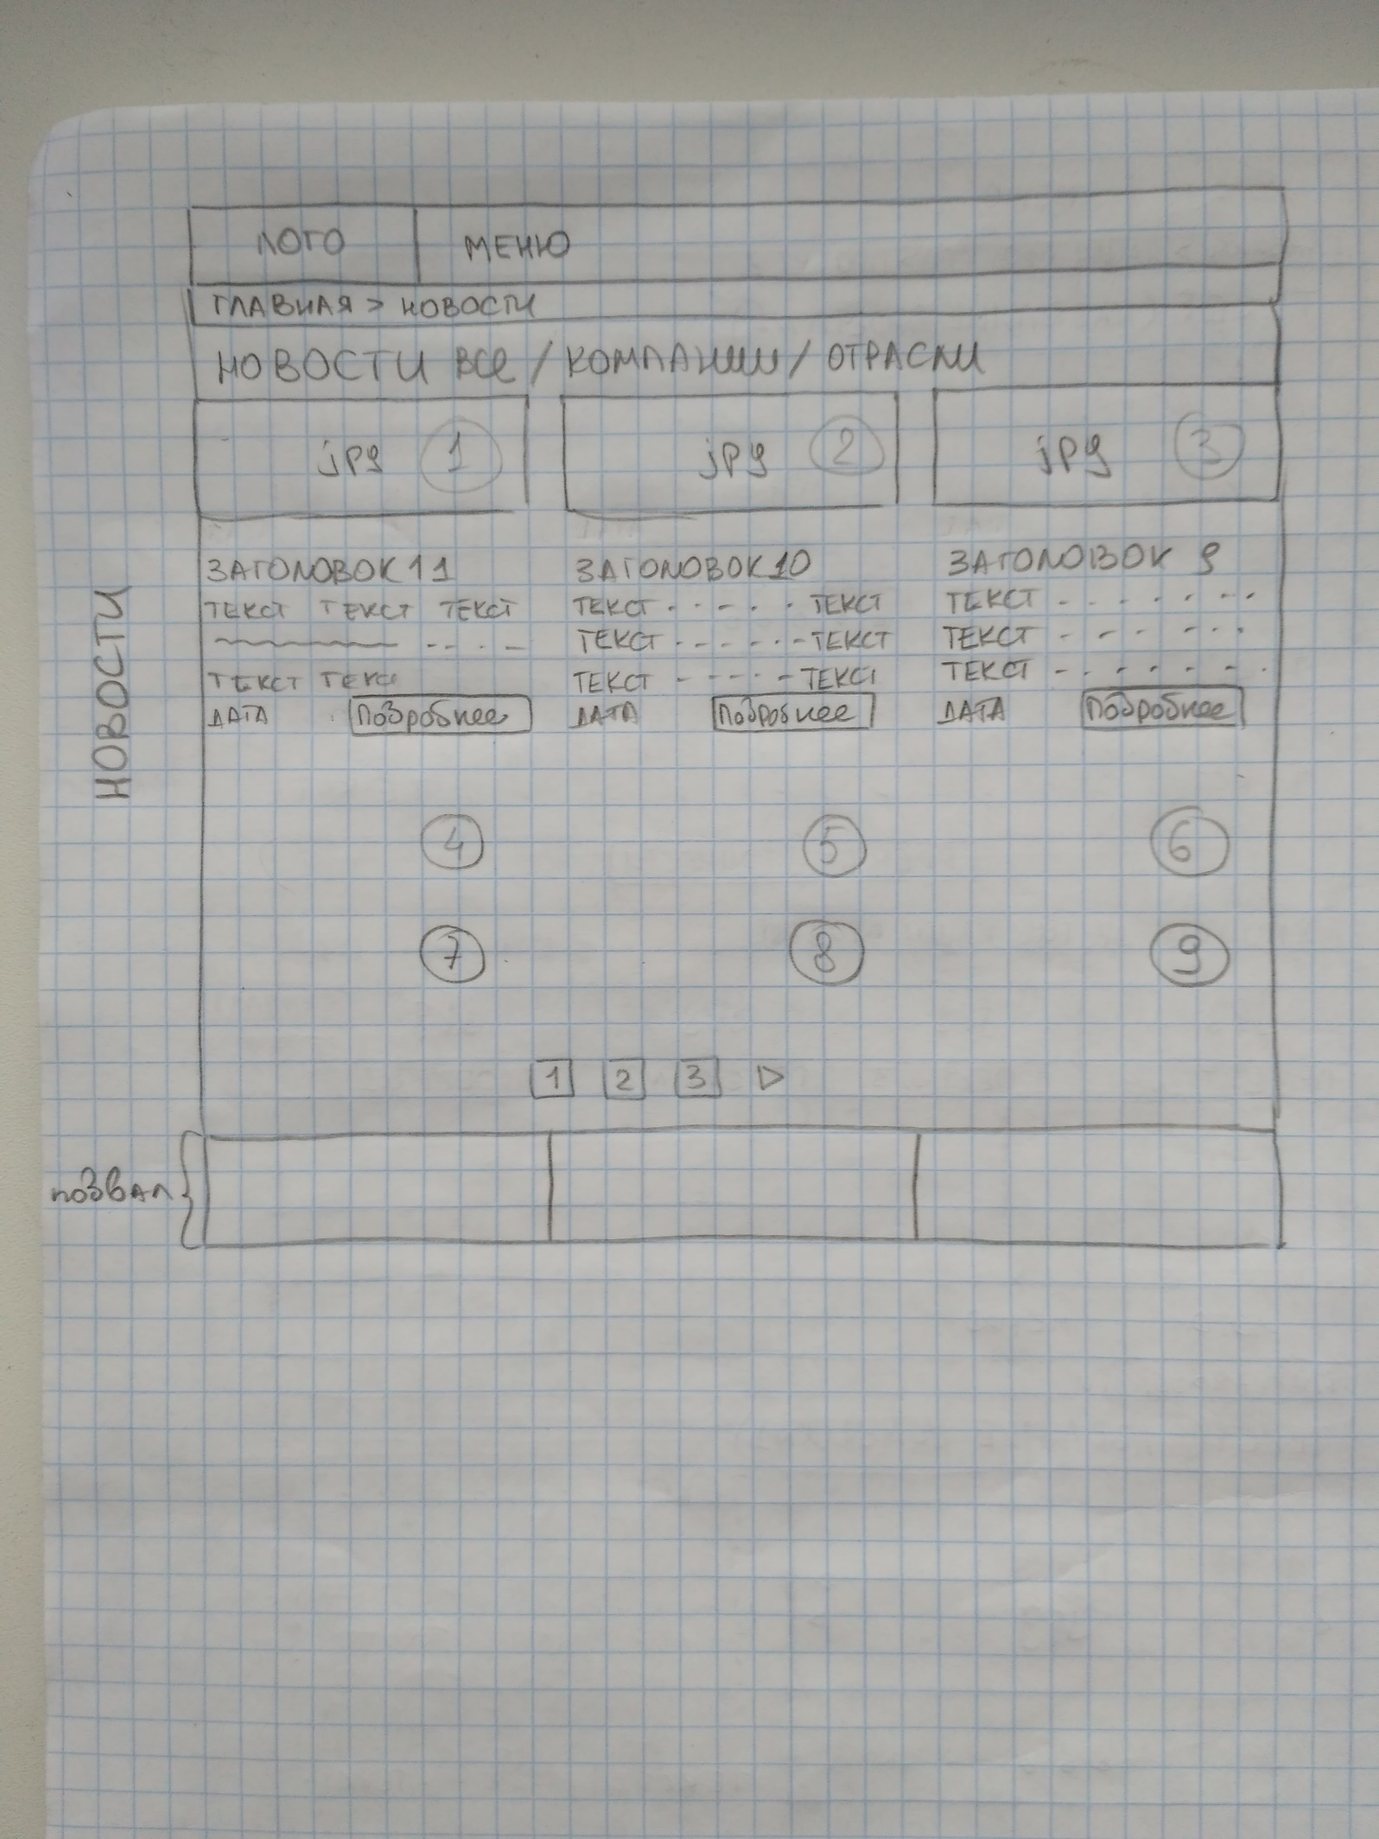

Наполнение страницы: сверху вниз.

Меню.

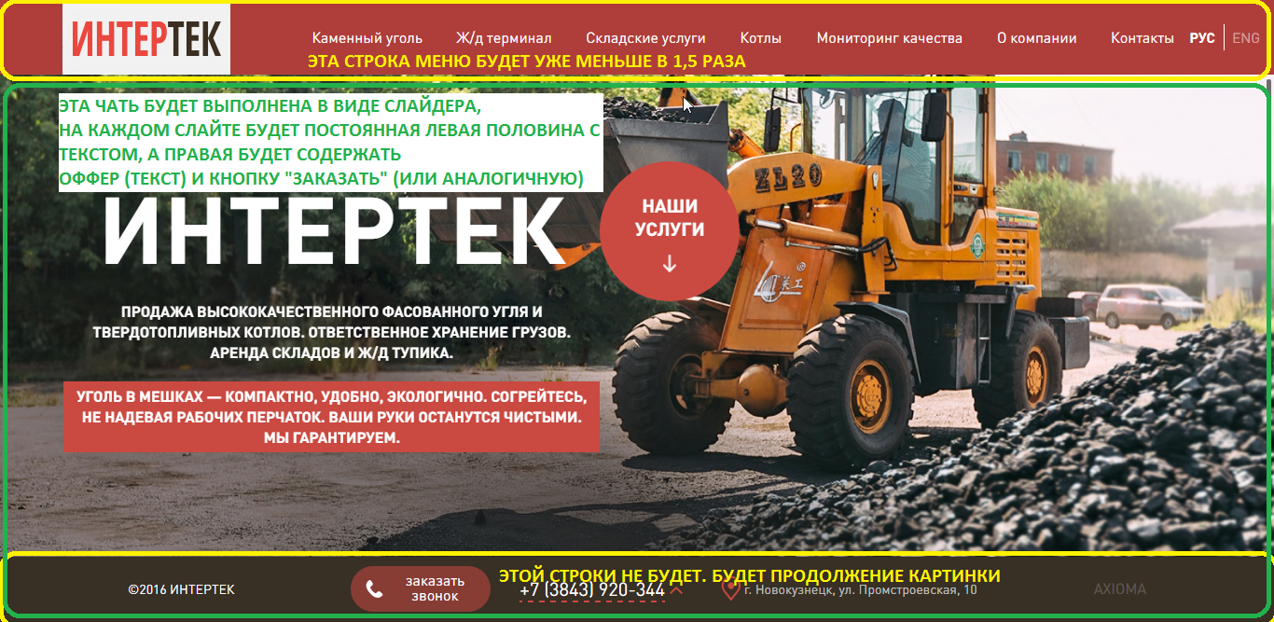

Хлебные крошки

Пример основного тела страницы новостей будет состоять из сетки блоков 3х3 (3 по горизонтали, 3 по вертикали). Каждый блок будет представлять собой блок с сайта <http://stroy-trading.ru/about/news>

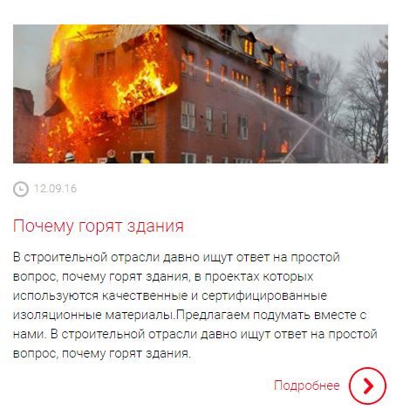

Высоту блока сейчас делаем как на сайте исходнике. После верстки можно будет немного уменьшить высоту за счет уменьшения числа строк анонса и переноса даты вниз.

В верхней части блока изображение из публикации. Заголовок публикации. Под заголовком анонс публикации. Кнопка «Читать». Дата публикации в нижнем левом углу напротив кнопки «Читать».

После сетки новостей 3х3 будут номера страниц с новостями

Сделать их нужно так же как на странице <http://vsoprofil.ru/info-uslugi.html>



Посетитель видит только 5, а на самом деле их может быть 100. Внешний вид и шрифт нужно взять с сайта <http://stroy-trading.ru/about/news?page=8>

Подвал с сайта <http://tvoy-angar.ru/>

